**暗網介紹及分析**

1. ***暗網的意思***

講暗網 (Dark Web) 之前，先來認識深網 (Deep Web)，深網又稱為深層網路，深網的意思是**存在著但不容易找到，找到也不一定能夠進去的網站**，像是需要註冊或是登入的私人網站、公司的數據庫、論文的數據庫、刻意隱藏內容的網站等等。

黑暗網站（英語：Dark web）多簡稱為暗網，是存在於黑暗網絡、覆蓋網絡上的萬維網內容，只能用特殊軟件、特殊授權、或對電腦做特殊設置才能訪問。

暗網是由深網的一小部分所構成的。而深網的網絡不能夠被正常網絡搜索引擎（如google、yahoo等）索引，有時“深網”這一術語經常被錯誤地用於指代暗網。

構成暗網的隱藏服務網絡包括F2F的小型點對點網絡以及由公共組織和個人運營的大型流行網絡，如Tor、自由網、I2P和Riffle。暗網用戶基於常規網絡未加密的性質將其稱為明網。Tor暗網可以稱為洋蔥區域（onionland），其使用網絡頂級域後綴.onion和洋蔥路由的流量匿名化技術。

***2. 深網與暗網的差異***

一般我們能搜尋到的網站、深網、暗網實質上是在「同一個」名為「網路」的冰山中，我們搜尋到的網站則是冰山一角，還有很多我們看不到的網站存在海面下，也就是深網與暗網。

兩者的差異:

**深網**：大家的 Gmail 信箱、Netflix 裡的影片，甚至是未設為公開的 YouTube 影片、許多人的 Facebook 帳號。

**暗網**：必須透過「設定」、「特定的瀏覽器」、「授權」等等，才 能夠存取。

*3. 安全的環境*

第一點：使用一個完全乾淨的裝置，像是剛重灌完的電腦。

第二點：選擇一個安全且值得信賴的 VPN，透過加密以及變換 IP 來保護主機位址。

第三點：不要使用免費的 Wi-Fi。

選擇乾淨的裝置是避免電腦中毒造成其他資料損毀，VPN 的網路協定能在不安全的網路上提供一個安全路徑，免費 Wi-Fi 通常沒有嚴格的加密，容易成為駭客攻擊的目標

VPN 也不能隨便選選，特別是免費的 VPN 具有風險，建議的 VPN 有 Surfshark 及 NordVPN、ExpressVPN，這三款是外媒評比最佳的 VPN，並且「不記錄使用者的資料」，這點對於要前往暗網的人來說格外重要。

***4. 暗網的瀏覽器***

Tor是實現匿名通信的自由軟件。其名源於“The Onion Router”（洋蔥路由器）的英語縮寫。用戶可透過Tor接達由全球志願者免費提供，包含6000+個中繼的覆蓋網絡，從而達至隱藏用戶真實地址、避免網絡監控及流量分析的目的。Tor用戶的互聯網活動（包括瀏覽在線網站、帖子以及即時消息等通信形式）相對較難追踪。Tor的設計原意在於保障用戶的個人隱私，以及不受監控地進行秘密通信的自由和能力。

Tor透過在傳輸協議棧中的應用層進行加密，從而實現洋蔥路由這一種技術。Tor會對包括下一個節點的IP地址在內的數據，進行多次加密，並透過虛擬電路（包括隨機選擇的Tor節點）將其提交。每個中繼都會對一層加密的數據進行解密，以知道數據的下一個發送目的地，然後將剩餘的加密數據發送給它。最後的中繼會解密最內層的加密數據，並在不會洩露或得知源IP地址的情況下，將原始數據發送至目標地址。

***5. 暗網的應用***

《經濟學人》的一篇報導稱Tor跟比特幣和絲路有關，並指Tor為“網絡上的陰暗角落”。儘管美國國家安全局及英國政府通信總部已把Tor視為破解目標，但只獲取少許成功。英國國家打擊犯罪調查局的“確認行動”（Operation Notarise）為最為成功破解Tor的行動。同時，英國政府通信總部利用了一款名為“Shadowcat”的工具來“透過Tor網絡，並使用安全外殼協議訪問受到端對端加密的虛擬專用服務器”。它也可應用於匿名誹謗、洩露政府敏感信息、上下載侵權作品、分發非法色情內容、販賣受管製藥物、武器及被盜的信用卡號碼、洗錢、銀行詐騙、信用卡詐騙、身份詐騙、假幣兌換；以Tor為基礎架構的黑市網站有相當一部分會以比特幣作交易介質。最後它還可用於攻擊物聯網設備。

**2015年1月基於網絡的洋蔥服務**

***6. 如何進入暗網***

要進入暗網必須先了解兩個東西–VPN及TOR瀏覽器

「 VPN 」全名「 Virtual Private Network 」，中文為「 虛擬私人網路 」。

一般連線上網是以 User (用戶端) 對 Server (伺服端) 做直接連線，當然 Server (伺服端) 可以清楚的知道誰訪問了站點，這對於瀏覽暗網來說太危險了，誰都不想在暗網上被對方查到身份。對於瀏覽暗網，我們必須著重注意自身的匿名性及安全性。

暗網無法透過 Chrome、Firefox、Opera 等一般的瀏覽器來訪問伺服器，必須使用像 Tor Browser 這樣的特殊瀏覽器才行。

所以請先下載及安裝 Tor Browser，並且在連上 VPN 後，開啟 Tor Browser。

開啟後會發現，與「FireFox (火狐)」這款瀏覽器界面大同小異 (做為基底開發的)，但在瀏覽網站時，點擊網址左方，可以看到 Tor Browser 的連接狀況，從「 This browser 」到「 google.com (目的位址) 」中間經過了一些中繼點，這些中繼點一層一層的就像洋蔥的外皮般，因此才被稱作 Onion Router (洋蔥路由) 。

不過也因為經過的節點較多，相較一般瀏覽器的瀏覽速度是較慢的。

***7. 暗網******訪查***

**(1)2021 darknet list**

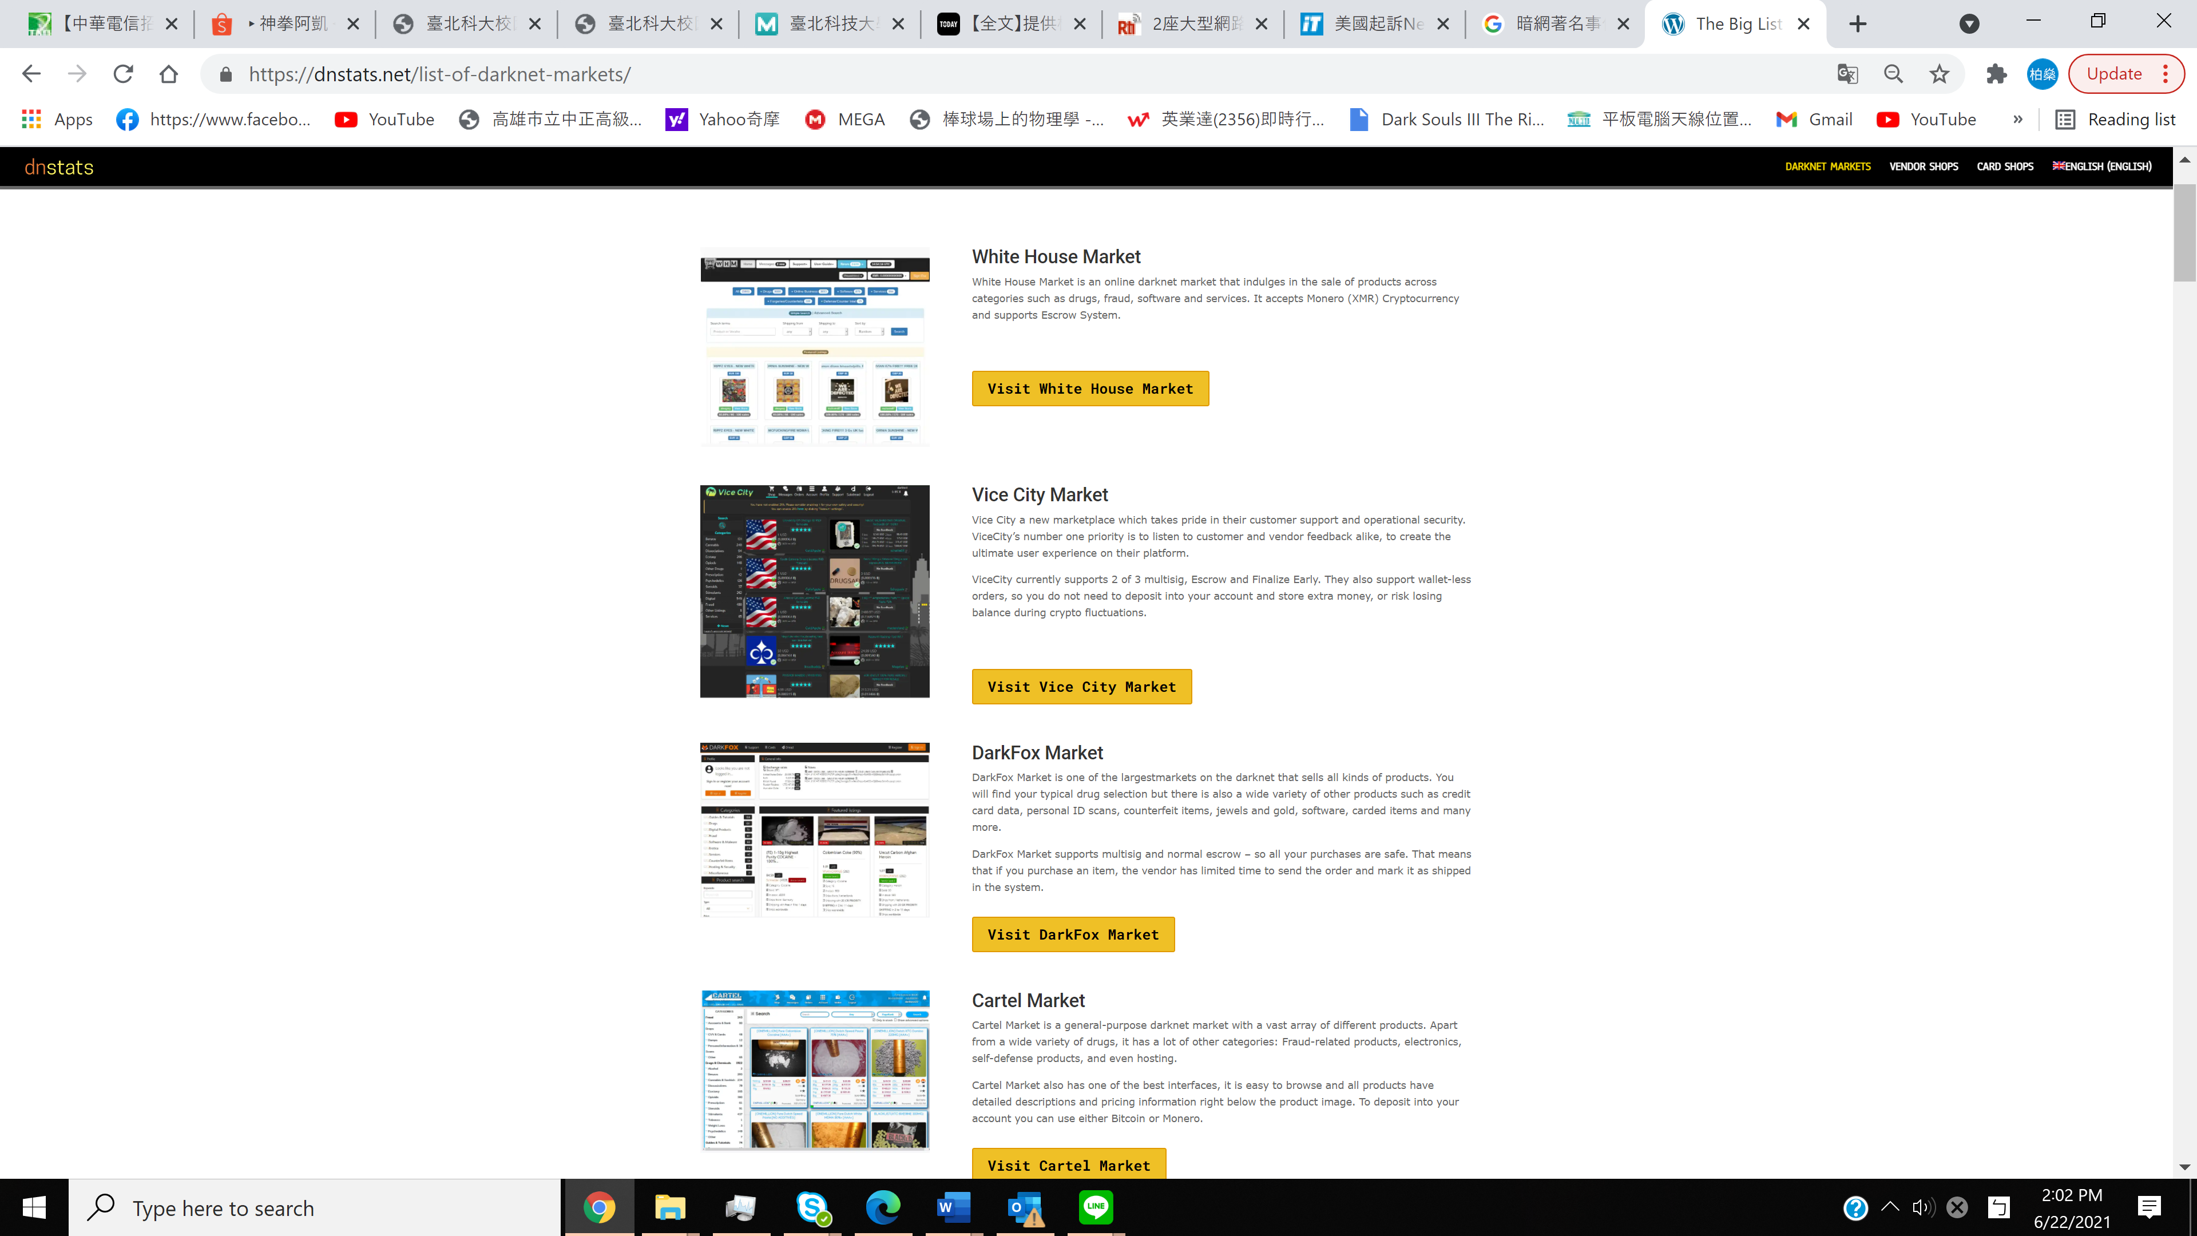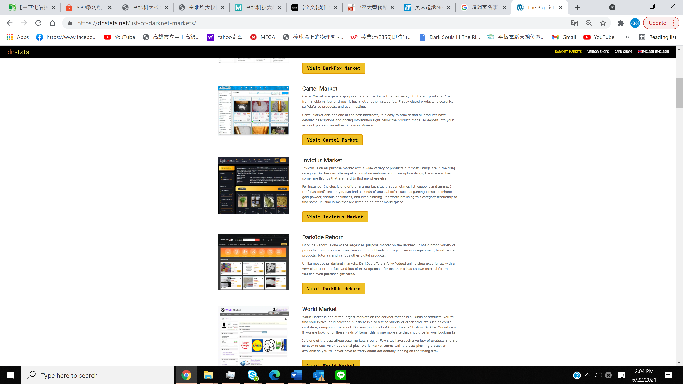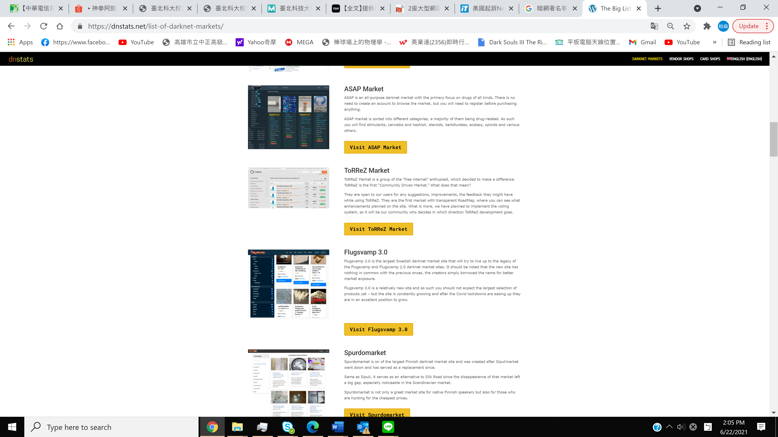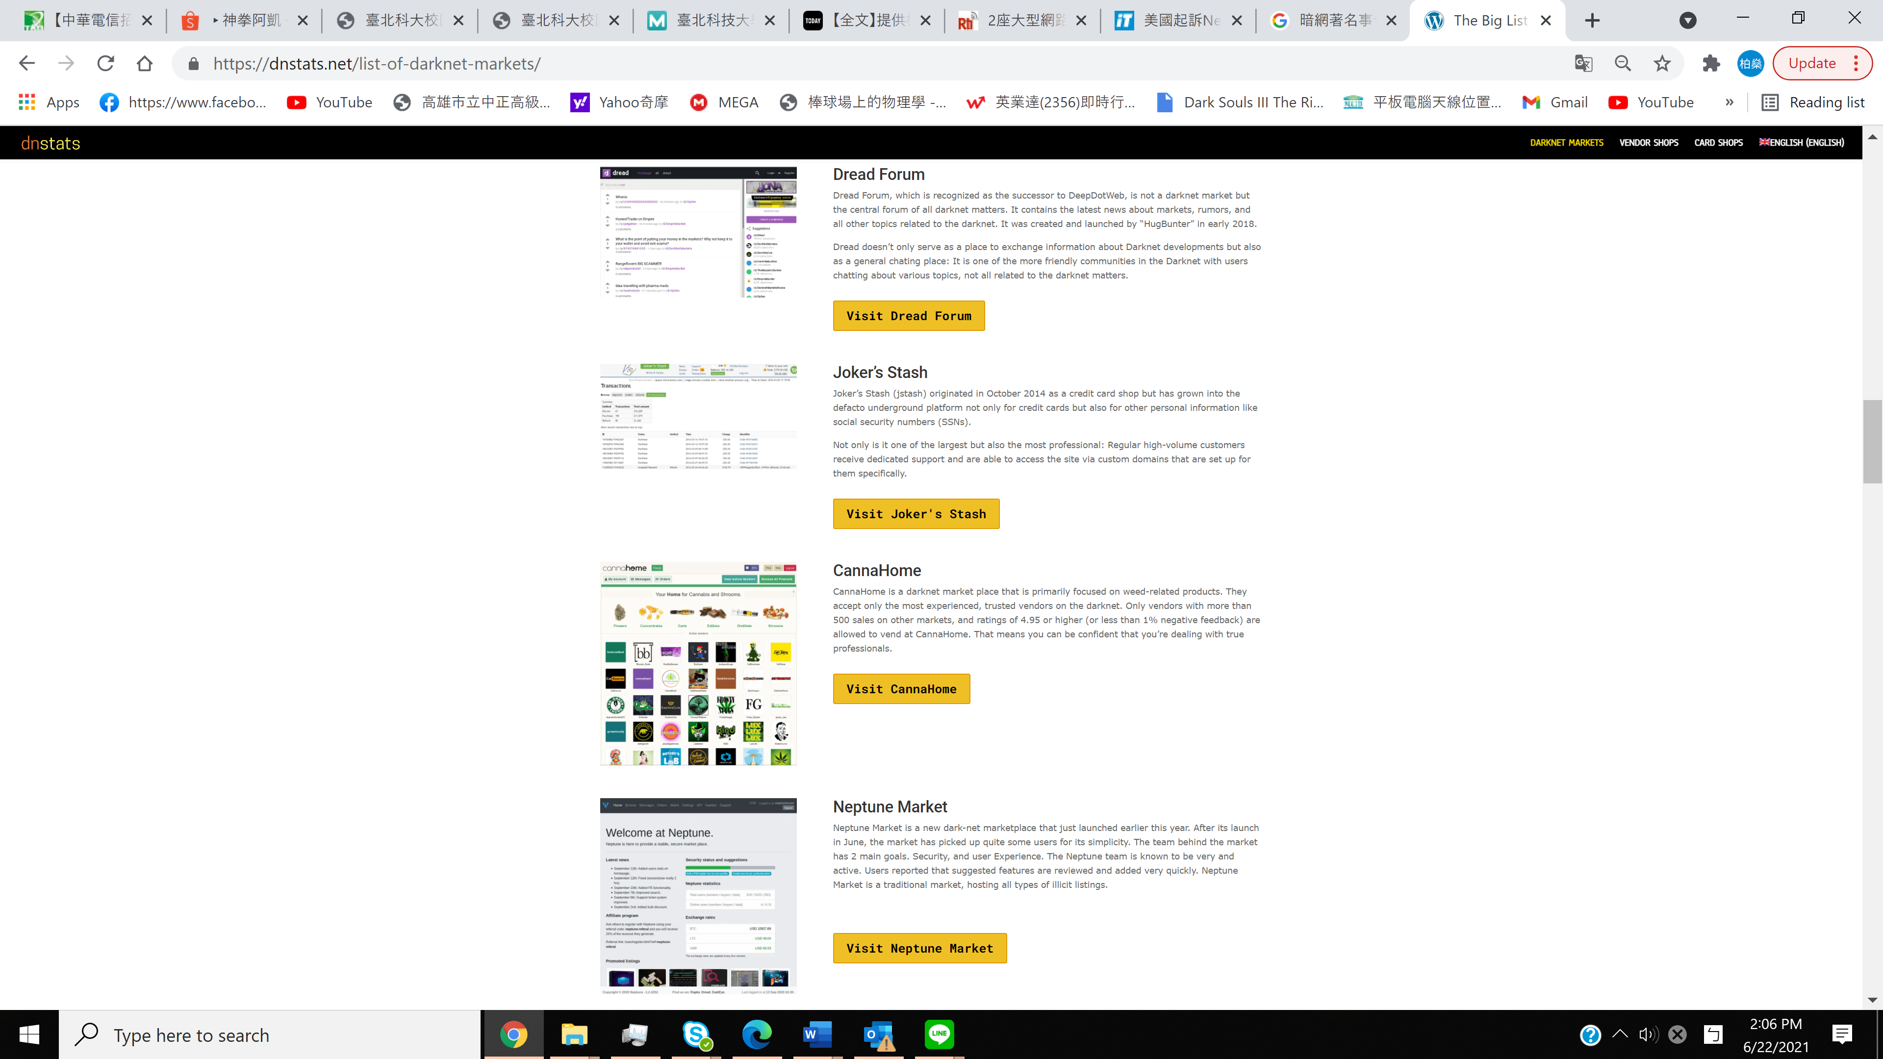

以上為2021年的darknet黑市的一些清單，透過TOR瀏覽器進入網站後，每一個黑市都會有保護他的機制，看起來有點像是明網上那種驗證是不是機器人的那種東西但比較難一點，解開之後還會需要辦帳號才能到達有產品的介面。

**(2)訪查照片**

此圖為”黑市vicecity”中海洛英販賣，其中可以看到價錢及重量

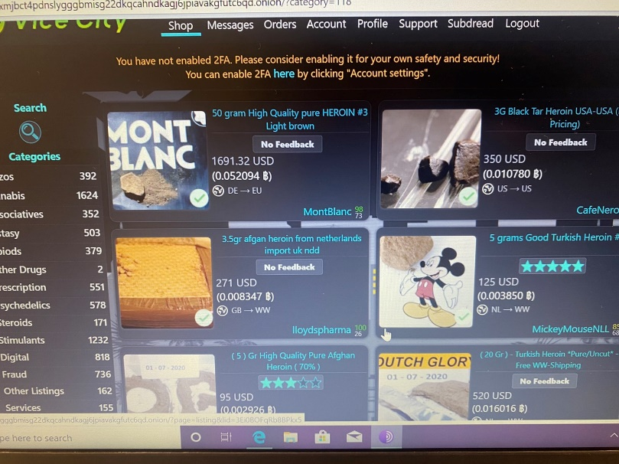

此圖為仿冒美國駕照，上面甚至還可以看到各個不同的州及相對應的價錢

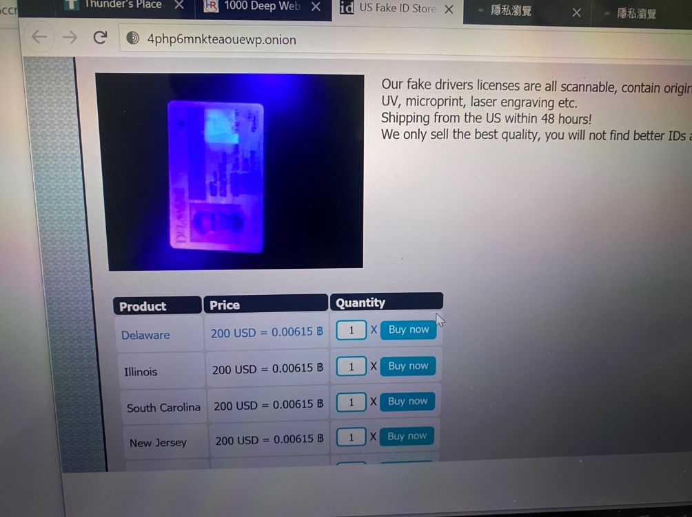

槍支販賣

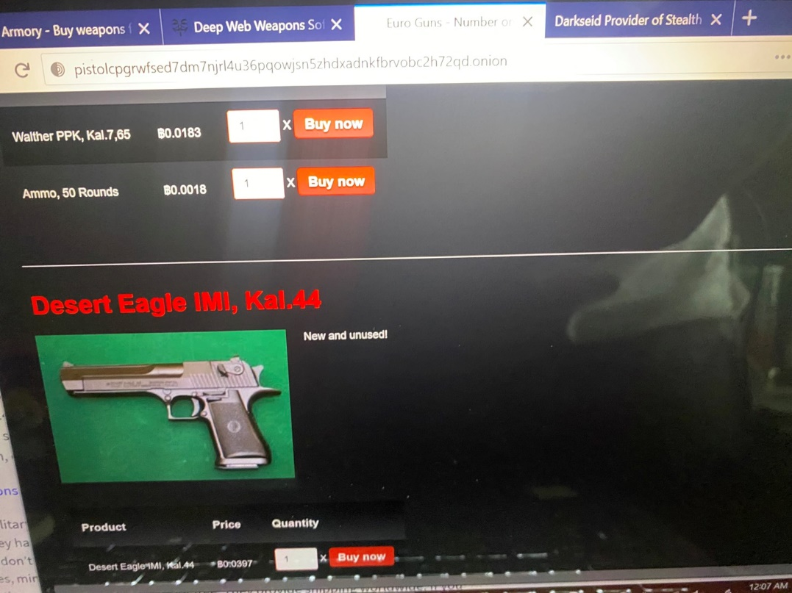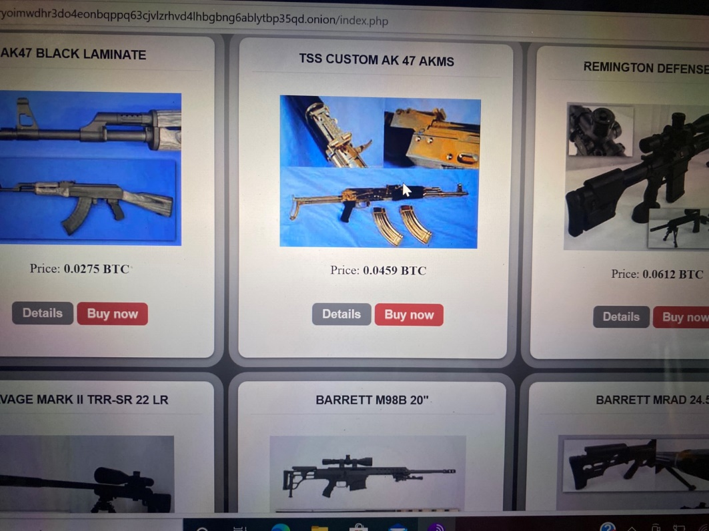

***8. 暗網執法案例***

**(1)AlphaBay事件**

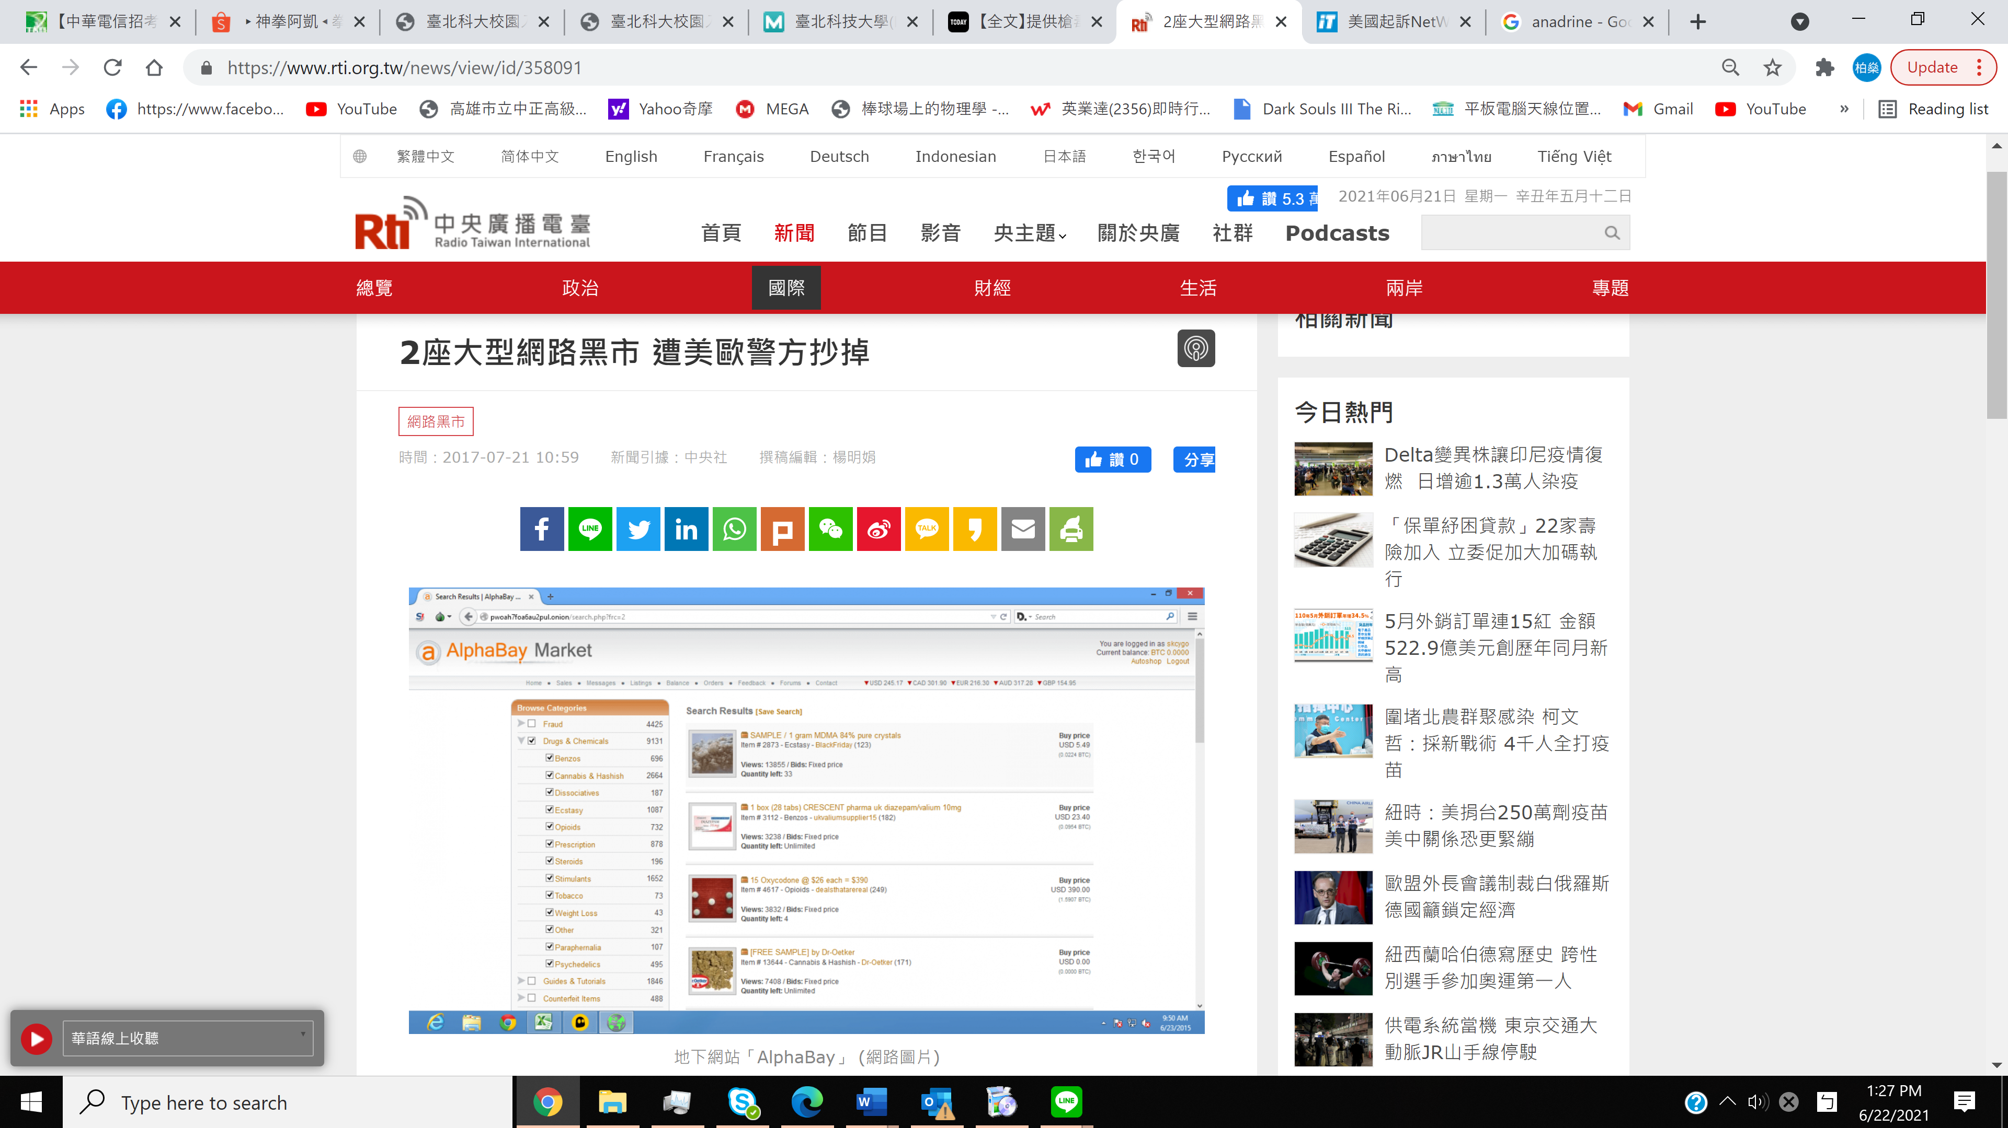

地下網站「AlphaBay」與「Hansa Market」擁有數以萬計像是出售致命毒品芬太尼(fentanyl)及其他非法貨品的賣家，出貨給全球超過20萬客戶。  
全球最大的網路黑市AlphaBay，是由25歲的加拿大人卡茲(Alexandre Cazes)在泰國操盤經營，不過卡茲已於兩週前被捕。AlphaBay是在惡名昭彰的「絲路」(Silk Road)線上市場於2013年遭當局關閉後，填上這個市場缺口。  
據美國司法部資料，自頂上「絲路」線上市場後，AlphaBay的規模成長為「絲路」的10倍，提供超過25萬種非法藥品、有毒化學品清單，以及10萬則槍枝與失竊、詐騙贓物、仿冒品、惡意軟體及駭客工具等廣告。  
AlphaBay於7月初被關閉後，市場改湧向較小的「Hansa」。但數以萬計跑去「Hansa」的人不知道荷蘭警方早已秘密盯上並控制住「Hansa」的伺服器，使警方得以確認及追蹤非法交易的買家、賣家。  
荷蘭警方20日表示，他們近日已逮捕「Hansa」網站的管理人員，並且本週逮捕了網站的一名重要供貨商。  
官員指出，這次關閉這兩個網路黑市並逮捕網站管理人員，有助於他們蒐集廣泛的買家及賣家情資，包括犯罪黑幫，這些名單已被執法單位通傳37個國家地區。

**(2)NetWalker勒索軟體**

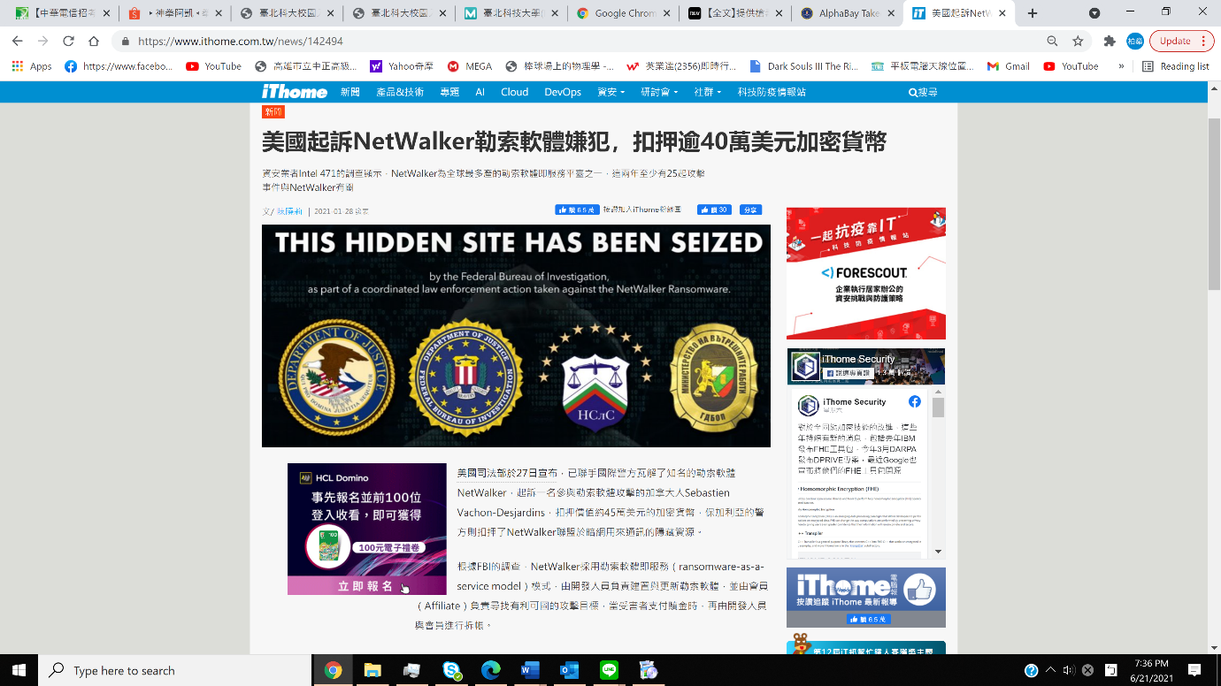

美國司法部於27日宣布，已聯手國際警方瓦解了知名的勒索軟體NetWalker，起訴一名參與勒索軟體攻擊的加拿大人Sebastien Vachon-Desjardins，扣押價值約45萬美元的加密貨幣，保加利亞的警方則扣押了NetWalker聯盟於暗網用來通訊的隱藏資源。

根據FBI的調查，NetWalker採用勒索軟體即服務（ransomware-as-a-service model）模式，由開發人員負責建置與更新勒索軟體，並由會員（Affiliate）負責尋找有利可圖的攻擊目標，當受害者支付贖金時，再由開發人員與會員進行拆帳。

NetWalker駭客在入侵受害組織的網路時，通常會潛伏幾天或幾周，在這段期間專注於提升駭客權限並散布勒索軟體，一直到確定已充份滲透到受害者網路時，才透過Tor網路寄出勒索信件。

資安業者Intel 471的調查顯示，NetWalker為全球最多產的勒索軟體即服務平臺之一，這兩年至少有25起攻擊事件與NetWalker有關。曝光的受害者就有加州大學舊金山分校、密西根州立大學、阿根廷移民署及巴基斯坦電力公司K-Electric等。

雖然美國司法部宣稱已瓦解NetWalker，但該部門僅說Vachon-Desjardins的不法所得超過2,760萬美元，並未說明他在此一組織中所扮演的角色；而所扣押的、價值約45萬美元的加密貨幣，則是來自三起NetWalker攻擊行動的贖金；保加利亞警方在暗網中扣押的資源，則是NetWalker聯盟用來與受害者溝通的網站。

美國檢察官再度向駭客喊話，指出就算這些人相信他們在數位空間中可以匿名經營，但執法機構依然有能力查明並起訴這些犯罪行為者，還能沒收其不法收益。